ผลการปฏิบัติงานอำนวยการประจำเดือนมกราคม 2568
ประจำปีงบประมาณ พ.ศ. 2568
สถานีตำรวจภูธรมะค่า

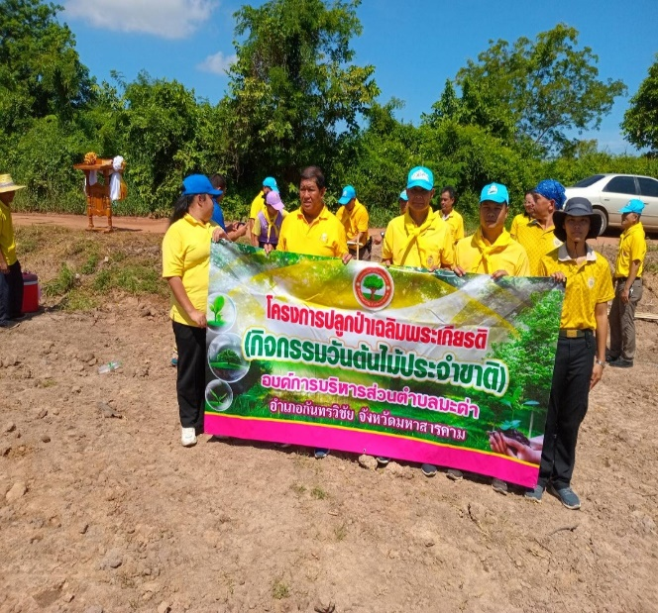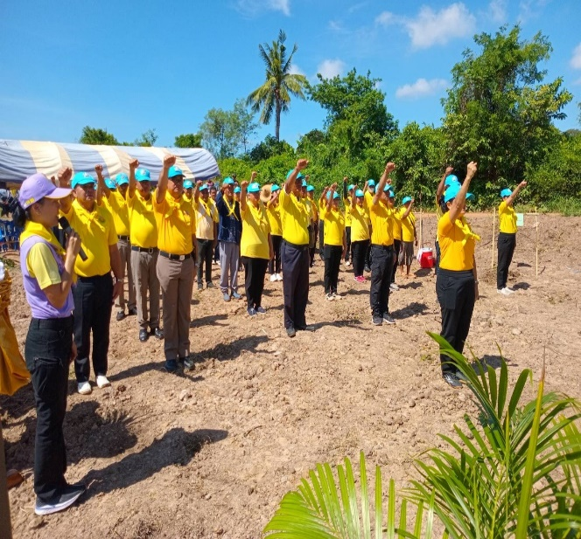
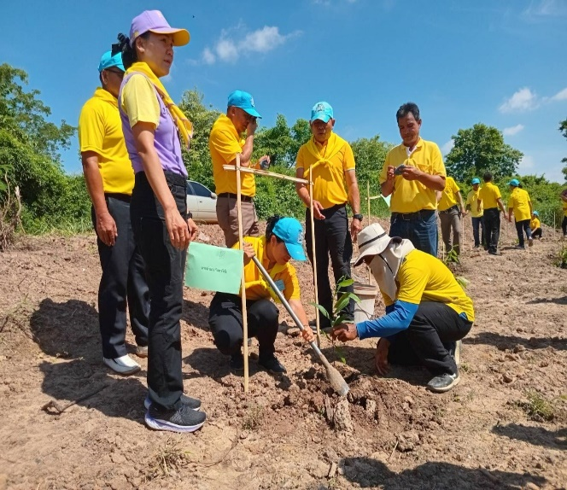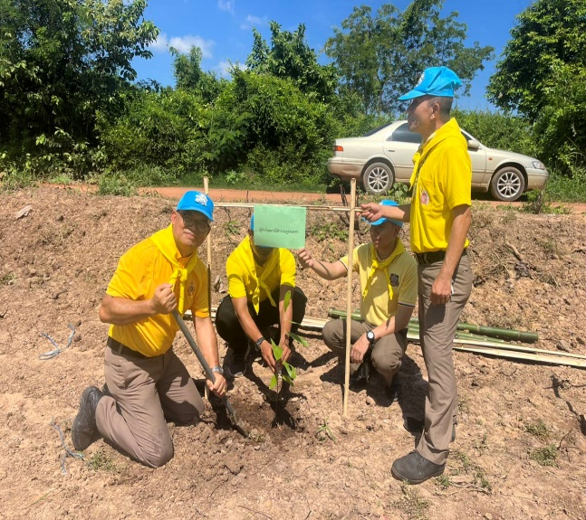
วันที่ 15 มกราคม 2568 พ.ต.ท.ธัชพล มูลละคร สว.สภ.มะค่า พร้อมด้วยข้าราชการตำรวจ สภ.มะค่า ร่วมกับองค์การบริหารส่วนตำรบลมะค่า และประชาชนในพื้นที่ ร่วมกันป,กต้นไม้ตามโครงการปลูกต้นไม้เฉลิมพระเกียรติ ณ หนองโดน ต.มะค่า อ.กันทรวิชัย จ.มหาสารคาม

วันที่ 15 มกราคม 2568 เวลา 07.00 - 09.00 น. พ.ต.ท.ธัชพล มูลละคร สว.สภ.มะค่า/หน.กกล.จอส.เฉพาะกิจ.สภ.มะค่า พร้อมด้วย ร.ต.อ.เศกสรรค์ ขันโยธา รอง สวป. สภ.มะค่า/รอง หน.กกล.จอส.เฉพาะกิจ.สภ.มะค่า นำข้าราชการตำรวจชุดสายตรวจ และ ชุด ชมส.จิตอาสา สภ.มะค่า เข้าร่วมกิจกรรมนายอำเภอพาประชาชนเข้าวัด ฟังธรรมรักษาศีล 5” ตามโครงการสร้างความปรองดองสมานฉันท์ โดยใช้หลักธรรมทางพระพุทธศาสนา “หมู่บ้านรักษาศีล 5 ขยายผลสู่ หมู่บ้านศีลธรรม” ของอำเภอกันทรวิชัย ณ วัดเกษรเจริญผลบ้านมะค่า ม.2 ต.มะค่า อ.กันทรวิชัย จ.มหาสารคาม ซึ่งหมู่บ้านดังกล่าว ซึ่งเป็นหมู่บ้านรอบโครงการอันเนื่องมาจากพระราชดำริ โครงการแก้มลิงฝั่งซ้ายหน้าเขื่อนวังยาง (แก้มลิง “พวง”) โดยมีนายอดิศร วิทูรศิลป์ นายอำเภอกันทรวิชัยเป็นประธานในการจัดกิจกรรม

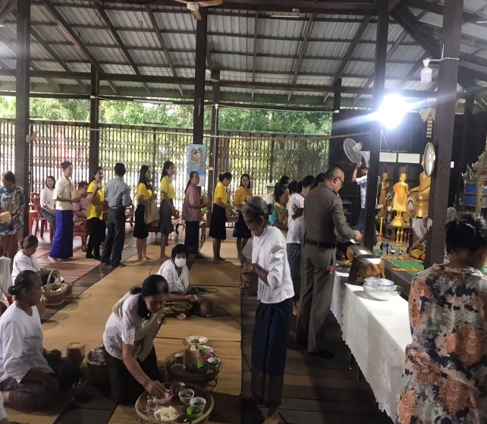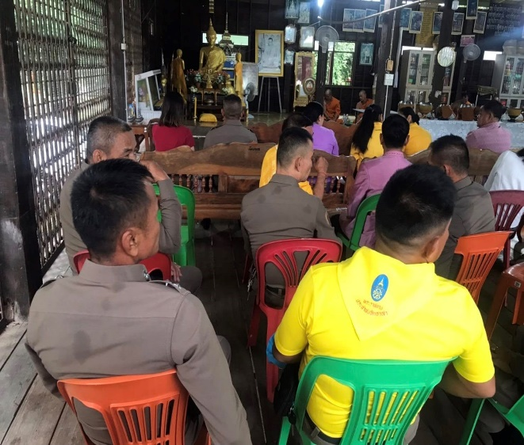

วันที่ 25 มกราคม 2567 เวลา 10.00 - 11.30 น. โดยการอำนวยการของ พ.ต.ท.ธัชพล มูลละคร สว.สภ.มะค่า มอบหมายให้ ร.ต.อ.เศกสรรค์ ขันโยธา รอง สวป.สภ.มะค่า/รอง หน.กกล.จอส.เฉพาะกิจ.สภ.มะค่า ปฏิบัติหน้าที่ร้อยเวรประจำการ(ร้อยเวร 2-0) พร้อมด้วยข้าราชการตำรวจชุดสายตรวจ และชุด ชมส. จิตอาสา สภ.มะค่า เข้าตรวจสอบติดตามระดับน้ำ ณ คลองส่งน้ำบริเวณสะพานคูหนองบัว บ้านมะค่า ม.4 ต.มะค่า อ.กันทรวิชัย จ.มหาสารคาม ซึ่งเป็นคลองส่งน้ำที่เชื่อมต่อระหว่างหนองเบ็น ตามงโครงการ “แก้มลิง” โครงการอันเนื่องมาจากพระราชดำริ ตามชื่อโครงการแก้มลิงฝั่งซ้ายหน้าเขื่อนวังยาง (แก้มลิง “พวง” กุดอ้อ, กุดโดน และหนองเบ็น) และลำห้วยกุดไส้จ่อ ซึ่งเป็นแหล่งน้ำเพื่อกักเก็บน้ำในช่วงหน้าแล้งให้กับประชาชนในพื้นที่ ต.มะค่า และ ต.กุดใส้จ่อ อ.กันทรวิชัย จ.มหาสารคาม และพื้นที่ใกล้เคียงได้ใช้ทำนาและการเกษตรอื่นๆ และในคราวเดียวกันนี้ได้ทำการพบปะเยี่ยมเยือน นางพรทิพย์ ยมศรีเคน ที่อยู่ 53 ม.2 ต.มะค่า อ.กันทรวิชัย จ.มหาสารคาม ซึ่งเป็นผู้นำหมู่บ้านโดยเป็นช่วยผู้ใหญ่บ้าน ม.2 ต.มะค่า อ.กันทรวิชัย จ.มหาสารคาม และจากพูดคุยทราบว่าน้ำที่กักเก็บไว้ที่หนองเบ็นและส่งมายังคลองส่งน้ำดังกล่าวยังมีปริมาณเพียงพอให้ประชาชนได้ใช้ในการทำนาและทำการเกษตรอื่นๆ
